
STS SIO SISR SIO2-Bloc2-SISR-TP09 Manipulation du réseau dans Docker

Propriétés | Description
Intitulé long | Cours sur la technologie Docker et la gestion de son réseau
Formation(s) concernée(s) | BTS Services Informatiques aux Organisations
Matière(s) | Bloc 2 - Option « Solutions d’infrastructure, systèmes et réseaux » Administration des systèmes et des réseaux
Présentation et objectifs | L’objectif de ce Côté Labo est de comprendre l’intérêt de l’outil Docker et d’en tester les principaux usages.  Seul Docker sur Linux est étudié ici mais les principes restent les mêmes sur Windows.
Savoirs | B2.2. Installer, tester et déployer une solution d’infrastructure réseau
Compétences | - Justifier le choix d’une solution de mise en production d’un service et d’un système  - Automatiser l’installation d’un service  - Valider et documenter la mise en exploitation d’un service
Prérequis | Commandes de base d’administration d’un système Linux. Notions de virtualisation.
Productions attendues | Document complété et commenté à déposer sous Éléa

Ce TP sera réalisé avec la machine virtuelle utilisée lors du TP08

Manipulation du réseau dans Docker

- Créer et récolter des informations d'un réseau Docker
La commande pour créer un réseau Docker est la suivante :
# docker network create --driver <type de driver> <nom du réseau>

Manipulation 1 : Créer un réseau de type bridge nommé mon-bridge
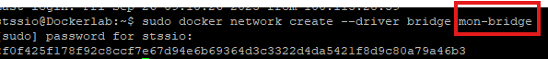

Manipulation 2 : Lister les réseaux docker
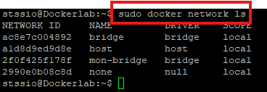

Manipulation 3 : Récolter des informations sur le réseau docker

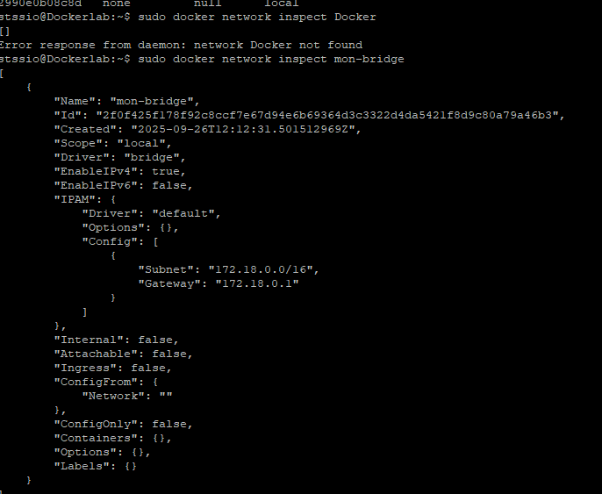

Manipulation 4 : Créer un nouveau réseau mon-bridge2 en surchargeant la valeur du Subnet et de la Gateway en utilisant les options --subnet et –gateway
Exemple
# docker network create <type de driver> --subnet=172.16.86.0/24 --gateway=172.16.86.1 mon-bridge2

Manipulation 5 : Connecter deux conteneurs à votre réseau mon-bridge en se basant sur l’image « alpine »
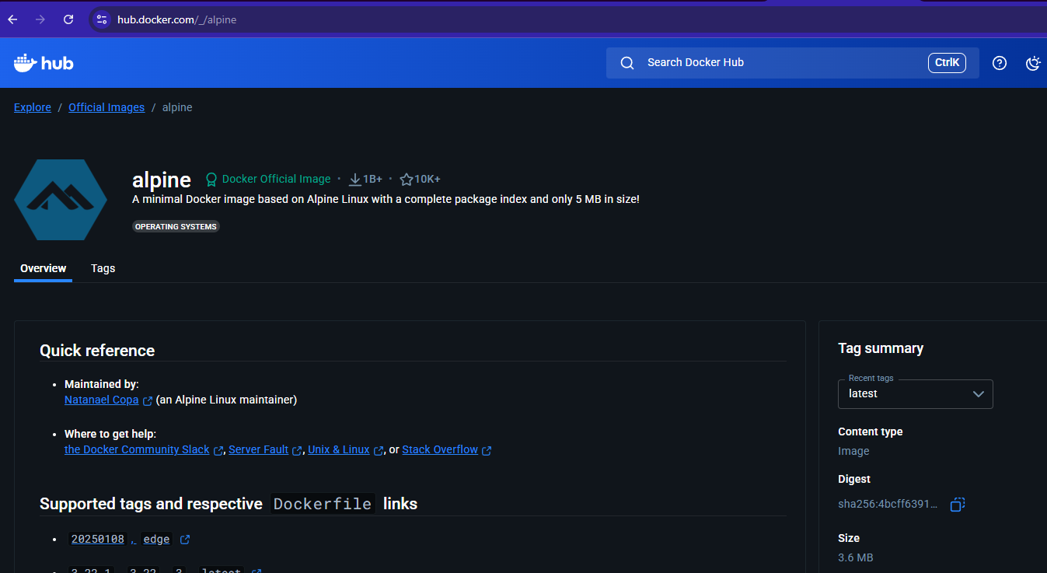
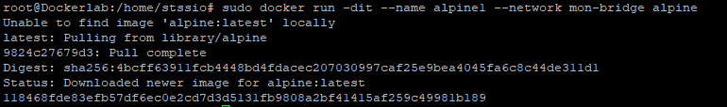

Manipulation 6 : Inspecter une nouvelle fois votre réseau mon-bridge
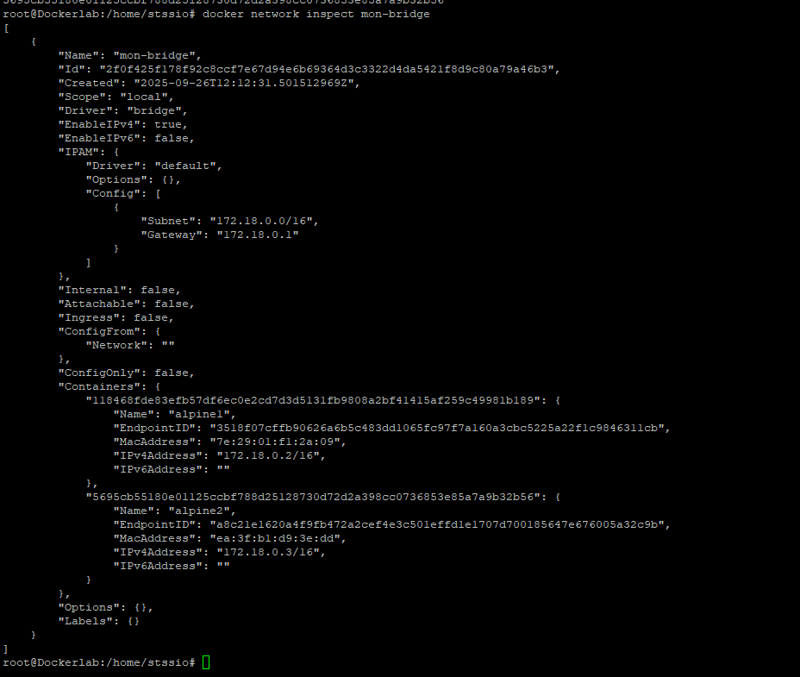

Manipulation 7 : Tester la communication à l'aide de la commande ping entre les deux conteneurs

Pour information, vous ne pouvez pas créer un network host, car vous utilisez l'interface de votre machine hôte. D'ailleurs si vous tentez de le créer alors vous recevrez l'erreur suivante :
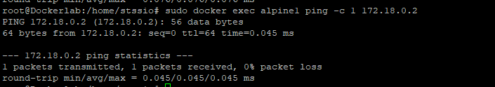

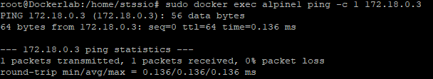
# docker network create --driver host mon-host
Error response from daemon: only one instance of "host" network is allowed

On peut ne peut qu'utiliser le driver host mais pas le créer. Vous allez démarrer un conteneur Apache sur le port 80 de la machine hôte. Du point de vue de la mise en réseau, il s’agit du même niveau d’isolation que si le processus Apache s’exécutait directement sur la machine hôte et non dans un conteneur. Cependant, le processus reste totalement isolé de la machine hôte.

Cette procédure nécessite que le port 80 soit disponible sur la machine hôte

Manipulation 8 : # docker run --rm -d --network host --name mon_httpd httpd
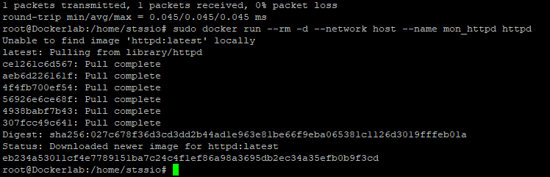

Manipulation 9 : Accédez au serveur Apache depuis la machine hôte
http://localhost:80/

Manipulation 10 : Arrêtez le conteneur qui sera supprimé automatiquement car il a été démarré à l'aide de l'option --rm

- Supprimer, connecter et connecter un réseau Docker

Avant de supprimer votre réseau docker, il est nécessaire au préalable de supprimer tout conteneur connecté à votre réseau docker, ou sinon il suffit juste de déconnecter votre conteneur de votre réseau docker sans forcément le supprimer.

Nous allons choisir la méthode 2, en déconnectant tous les conteneurs utilisant le réseau docker mon-bridge

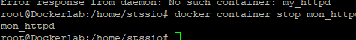
Manipulation 11 : # docker network disconnect mon-bridge <nom du conteneur>

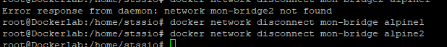

Manipulation 12 : Supprimer le réseau docker mon-bridge
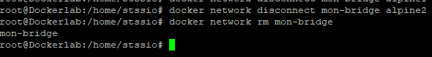

Cependant vos conteneurs se retrouvent maintenant sans interface réseau bridge, il faut donc reconnecter vos conteneurs au réseau bridge par défaut pour qu'ils puissent de nouveau communiquer entre eux :

Manipulation 13 : Reconnecter les deux conteneurs au réseau bridge
Recréation de “mon bridge”

Manipulation 14 : Vérifiez ensuite si vos conteneurs ont bien reçu la bonne Ip
# docker inspect -f '{{.Name}} - {{range .NetworkSettings.Networks}}{{.IPAddress}}{{end}}' $(docker ps -aq)

